附件1

2026年粤港澳土建施工员（土木工程监/管工）
“一试多证”（第1期）培训日程安排
培训时间 |  | 培训内容 | 培训地点
6月15日（星期一） |  | 参训人员报到（20：00前） | 清远校区凤湖苑培训综合楼大厅
6月16日  （星期二） | 8:30-9:00 | 开班仪式 | 凤湖苑218培训室
6月16日  （星期二） | 9:00-10:20 | 通用知识培训  （王伟明、许佳波） | 凤湖苑218培训室
6月16日  （星期二） | 10:30-12:00 | 基础知识培训  （许佳波、王伟明） | 凤湖苑218培训室
6月16日  （星期二） | 14:00-15:20 | 岗位知识培训  （朱志刚、曾欣） | 凤湖苑218培训室
6月16日  （星期二） | 15:30-17:00 | 专业技能培训  （曾欣、朱志刚） | 凤湖苑218培训室
6月17日  （星期三） | 8:30-10:20 | 安全智慧工地系统知识  （港方专家） | 凤湖苑218培训室
6月17日  （星期三） | 10:30-12:00 | 澳门建造业知识培训  （澳方专家） | 凤湖苑218培训室
6月17日  （星期三） | 14:00-16:00 | 测试 | 凤湖苑218培训室
6月18日  （星期四） | 9:00-11:00 | 安全知识培训与实践  （吴星宝、魏伟） | 学校安全技术  实训中心
6月18日  （星期四） | 另行通知 | 颁证仪式 | 凤湖苑218培训室
6月18日  （星期四） | 下午 | 参训人员返程

附件2

报到及培训地点位置示意图
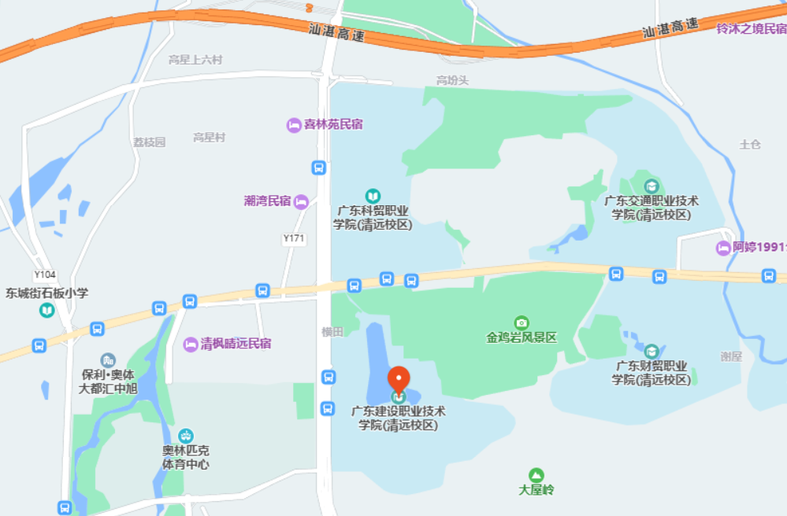
培训地点广东建设职业技术学院清远校区凤湖苑培训综合楼位置示意图

附件3
2026年粤港澳土建施工员（土木工程监/管工）“一试多证”
（第1期）培训报名表
姓 名 |  |  |  | 性 别 |  |  |  |  | 一寸彩色  免冠相片
学 历 |  |  |  | 所学专业 |  |  |  |  | 一寸彩色  免冠相片
从事岗位 |  |  |  | 手机号码 |  |  |  |  | 一寸彩色  免冠相片
工作单位 |  |  |  |  |  |  |  |  | 一寸彩色  免冠相片
身份证件名称 |  |  | 证件号码
通讯地址
接受住房和城乡建设领域施工现场专业人员职业培训情况
岗位名称 |  |  |  |  | 证书编码
本人郑重承诺：本次报名所提交的各项资料真实、有效、合法，复印件与原件一致。如有不实之处，本人愿负相应的法律责任，并承担由此产生的一切后果。
本人同意：负责“一试多证”工作的相关部门根据培训证书公开查询所需的必要条件，在其官方网站实现培训证书（包括证书上记载的本人个人资料）的公开查询。

签名：
年 月 日
所在单位  意 见 | （盖章）  年 月 日

身份证件（正、背面）复印件粘贴处

港澳居民来往内地通行证（正、背面）复印件粘贴处

《住房和城乡建设领域施工现场专业人员职业培训合格证》（岗位名称：土建施工员）/香港资历架构级别4级学历/澳门居民学历复印件粘贴处

资料当事人同意转移个人资料声明书
（香港学员）

本人 ，持香港居民身份证，编号： ，因参与粤港澳土建施工员（土木工程监/管工）“一试多证”活动而向香港建造学院提供了本人的个人资料。
现本人同意香港建造学院在因本人参与上述活动的必要情况下，可将本人因参与上述活动而提供予香港建造学院的个人资料转移至香港特别行政区以内或以外的相关机关/机构。

声明人（签名）：
年 月 日

资料当事人同意转移个人资料声明书
（澳门学员）

本人 ，持澳门居民身份证，编号： ，因参与粤港澳土建施工员（土木工程监/管工）“一试多证”活动而向澳门劳工事务局提供了本人的个人资料。
现本人同意澳门劳工事务局在因本人参与上述活动的必要情况下，可将本人因参与上述活动而提供予澳门劳工事务局的个人资料转移至澳门特别行政区以内或以外的相关机关/机构。

声明人（签名）：
年 月 日

附件4

2026年粤港澳土建施工员（土木工程监/管工）“一试多证”（第1期）培训
报名汇总表

报名单位： （盖章） 联系人： 联系电话：
序号 | 姓名 | 性别 | 身份证件名称及证件号 | 手机 | 住宿需求（单人间/双人间）
1
2
3
…
备注：培训费已包含双人间费用，如需入住单人间，由参训人员向酒店补差价。
附件5

发票开具信息表
单位名称（全称）
纳税人识别号
地址、电话
开户行名称
银行账号
接收发票邮箱和手机

